**Gesto Swipe e Toque Duplo**

A proposta dessa aula bônus é aprofundar o conteúdo visto na aula referente a Gestos, implementando o gesto Swipe e toque duplo, no mesmo aplicativo. O uso do Swipe é muito comum em quase que na totalidade dos aplicativos. Maiores informações sobre o uso da classe “SimpleOnGestureListener”, responsável por controlar os gestos de interação entre o usuário e a tela do dispositivo, podem ser obtidas através do link <http://developer.android.com/reference/android/view/GestureDetector.SimpleOnGestureListener.html>.

**Preparando o Layout do nosso App**

O layout utilizado para esse App será bem simples, composto por apenas um TextView indicando o nome do aplicativo. Não será necessário adicionar nenhum item para interação com o usuário, uma vez que a mesma será realizada através de gestos Swipe, que serão exibidos através de Toast conforme a direção do movimento realizado.

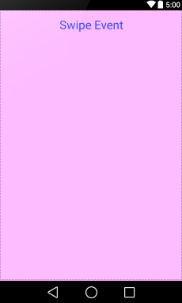

Para o nosso projeto, serão necessárias duas classes, são elas:

**filtroGestos.java -** Responsável por realizar todo cálculo do espaço em tela onde os movimentos poderão ser utilizados, através dos eixos X e Y, além do tratamento dos gestos Swipe e suas diferentes possibilidades (Esquerda, Direita, Cima e Baixo), juntamente com o gesto de toque duplo (método onDoubleTap).

**SwipeScreen.java –** Responsável em detectar os gestos implementados na classe “filtroGestos” e exibi-los em tela através do Toast notification, quando realizados.

**Gestos Swipe:**

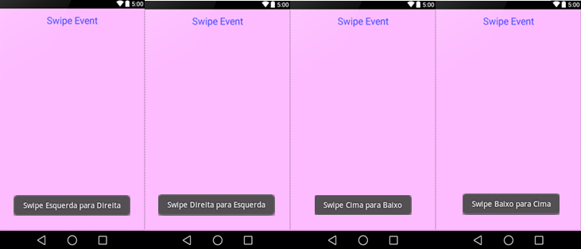

**Gesto Toque Duplo:**

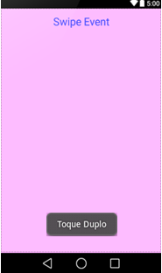

Notem que podemos deixar esse aplicativo mais completo ainda, inserindo todo o conceito que vimos na aula referente aos gestos.

Estaremos à disposição para sanar qualquer dúvida.